Лабораторна робота №1

Тема: Побудова однофакторної лінійної моделі.
Мета: Навчитися будувати однофакторну лінійну модель.
Обладнання: локально обчислювальна мережа, ПК.
Зміст і послідовність виконання завдання:
1. Побудувати таблицю значень згідно з 10 варіантом завдання.
2. За методом найменших квадратів визначити параметри a0 та a1 і
побудувати однофакторну лінійну модель ŷ = a0 + a1x.
3. Зобразити на координатній площині множину точок розподілу згідно до завдання, та графік отриманої однофакторної лінійної моделі.
Хід роботи
- Побудувати таблицю значень згідно з 10 варіантом завдання.
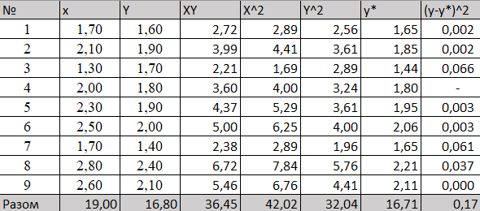
Рисунок 1 – Таблиця значень згідно з 10 варіантом
- За методом найменших квадратів визначити параметри a0 та a1 і
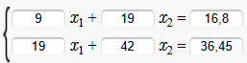
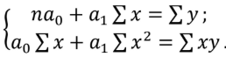
побудувати однофакторну лінійну модель ŷ = a0 + a1x.
Система буде мати вид:

Розв’язавши систему отримаємо рівняння регресії (взаємозв’язку) :
y = 0,78 + 0,51x
- Зобразити на координатній площині множину точок розподілу згідно до завдання, та графік отриманої однофакторної лінійної моделі.
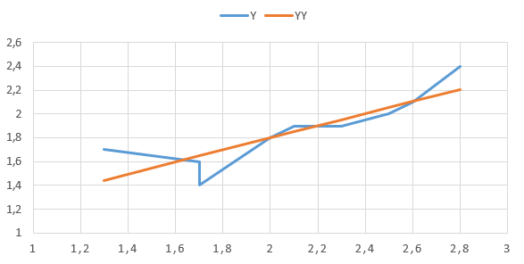
Рисунок 2 – Графік співставлення початкових даних з отриманою регресійною лінійною моделлю

